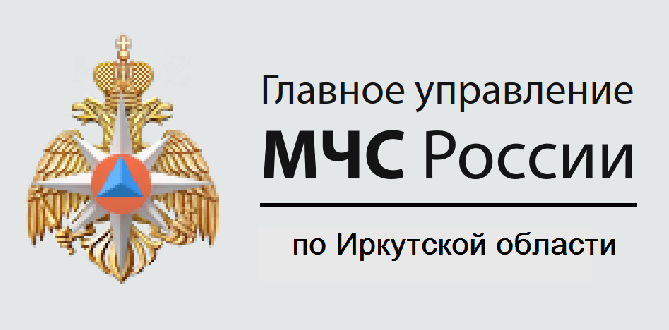

Памятка о правилах поведения граждан

в условиях особого противопожарного режима

На период устойчивой сухой, жаркой и ветреной погоды, а также при введении особого противопожарного режима на территориях поселений и городских округов, садоводческих, огороднических и дачных некоммерческих объединений граждан,
запрещается разведение костров,
проведение пожароопасных работ
(пункт 17 Правил противопожарного режима в Российской Федерации, утвержденных постановлением Правительства РФ от 25 апреля 2012 г. № 390).
В связи с наступлением периода особой пожарной опасности,
на территории Иркутской области в северных районах установлен особый противопожарный режим

Выжигание сухой травянистой растительности запрещено
независимо от периода

Нарушение требований пожарной безопасности, в условиях особого противопожарного режима (ч. 2 ст. 20.4 КоАП РФ) влечет наложение административного штрафа:
- на граждан от двух тысяч до четырех тысяч рублей;
- на должностных лиц от пятнадцати тысяч до тридцати тысяч рублей;
- на юридических лиц - от четырехсот тысяч до пятисот тысяч рублей.

Нарушение правил пожарной безопасности в лесах в условиях особого противопожарного режима (ч. 3 ст. 8.32 КоАП РФ) влечет наложение административного штрафа:
- на граждан в размере от четырех тысяч до пяти тысяч рублей;
- на должностных лиц - от двадцати тысяч до сорока тысяч рублей;
- на юридических лиц - от трехсот тысяч до пятисот тысяч рублей.

